Lisa 1
Riigihanke “ Põhja-Tallinna linnaosa supluskohtade Stroomi ja Pikakari hooldus 2026-2028 hooajal“ teenuse kirjeldus ja teenuse osutamise tingimused

Hooldusala lühiiseloomustus, teenuse kirjeldus ja teenuse osutamise tingimused:
Supluskohtade lühikirjeldus:
Stroomi avalik supluskoht on valdavas osas liivane, Kari tänava (ida) poolne osa kohati kivine. Rannaalal on peeneteraline kergesti tuulekandele alluv liiv, mis kandub, kas rannapargi suunas või tormisel ajal uhutakse tõusuvee poolt kaasa. Rannaala ja -parki eraldavad luited lõuna ja põhjaosas, kus liivakanne on väiksemas mahus või kohati olematu. Suurim tuulekanne liivaalal paikneb Pelguranna 58 kinnistu asfalteeritud väljaku tugimüüri juures. Pakkuja peab arvestama, et aastas koristatava meretaimestiku mass on umbes 2000 tonni. Meretaimestiku kaldale uhtumist tekib rohkem Stroomi ranna põhja- ja lõunaosas. Liivaranna pikkus on 1,45 km, laius ca 20-30 m, olenevalt veetasemest. Stroomi rannajoon on muutlik, mis on põhjustatud madalast ning kõikuvast veetasemest. Stroomi supluskoha asendiplaan lisatud (lisa 1 joonis 1).
Pikakari avalik supluskoht on looduslik ning olulisi muutuseid rannajoonel ei toimu. Rannaala eraldab võrkpalliplatsidest ja muust tegevusalast luited kogu rannajoone pikkuses. Rannajoonel on liiv segunenud 5-10 cm kividega kogu rannajoone ulatuses. Luidetest tegevusalade suunas liiva segunemist kividega ei esine. Liiv on jämedama fraktsiooniga kui Stroomi supluskohas ning liiva tuulekannet ei toimu. Meretaimestiku kaldale uhtumist esineb minimaalselt. Liivaranna pikkus on ca 270 m, laius 10-20 m, lõuna suunal piirneb rannaala Katariina kaiga. Pikakari supluskoha asendiplaan lisatud (lisa 1 joonis 2).
Teenuse kirjeldus ja osutamise tingimused:
- Supluskohtade ettevalmistustöödega alustatakse 15. aprillist, tagamaks supluskohtade korrasoleku 15. maiks vastavalt supluskoha hooldustööde tingimustele. Supluskoha ettevalmistustööd annab pakkuja üle üleandmise-vastuvõtmise aktiga.
- Stroomi ja Pikakari supluskoha inventar (edaspidi inventar) on hankija omand ja hoiul Kopli kalmistupargi (Kopli tn 69c) aedikus. Pakkuja puhastab ja remondib inventari ning toob selle supluskohta 10. maiks. Hooaja lõppedes (15. oktoobriks) toimetab pakkuja inventari Kopli kalmistupargi (Kopli tn 69c) aedikusse.
- Pakkuja inventari üleandmine toimub hiljemalt 1. maiks ja korras inventari vastuvõtmine hankija poolt toimub hiljemalt 15.oktoobril, kahepoolselt allkirjastatud üleandmise-vastuvõtmise akti alusel.
- Supluskoha igapäevased hooldustööd tehakse vastavalt lisas 2A ja lisas 2B toodule 15. maist kuni 30. septembrini vastavalt supluskoha hooldustööde tingimustele.
- Supluskoha igapäevaste hooldustööd ei tohi häirida ega takistada supluskoha külastajaid.
- Randadest kogutud jäätmed tuleb üle anda vastavat keskkonnakaitseluba omavale ettevõttele.
- Pakkuja paneb supluskohale paigaldatavatele prügikastidele oma äriühingu nime, aadressi ja telefoninumbri ning e-posti kajastava kleebise ja tagab selle olemasolu kogu suplushooaja jooksul.
- Pakkuja ei tohi oma tegevusega rannaalal halvendada suplusvee kvaliteeti. Keelatud on meretaimestiku ja prahi merre lükkamine.
- Inventari lõhkumisest või vargusest tuleb informeerida hankijat e-posti teel ühe ööpäeva jooksul selle teada saamisest. Rannakülastajatele ohtlikuks ja kasutuskõlbmatuks muutunud inventar tuleb utiliseerida, eelnevalt teavitades sellest hankijat.
- Pakkuja tagab heakorratööde ohutuse.
- Pakkuja kannab teenuse osutamiseks vajaliku liikluskorralduse ja informatsiooni edastamisega seotud kulud.
- Pakkuja korraldab igapäevaste hooldustööde operatiivseks läbiviimiseks informatsiooni kogumise supluskoha seisukorra kohta. Informatsioon kogutakse vaatluste, patrullsõitude ning meteoroloogiakeskuse andmete koondamise alusel.
- Liiva sõelumise tööd kooskõlastatakse hankijaga vähemalt 2 tööpäeva ette e-posti teel.
- Niitmistööde järgsed järelniidutööd niidujääkide koristamiseks tehakse hiljemalt kahe päeva jooksul peale põhiniidu lõpetamist. Puudele vigastuste tekitamine on keelatud.
- Pakkuja paigaldab igapäevaselt rannainventari (pingid, rannakabiinid, prügikastid, võrkpalliplatsi postid jm) algsesse asendisse (loodi) kella 9.00-ks.
- Pakkuja utiliseerib käitluskohta supluskohale tekkinud surnud lindude või loomade kehad kolme (3) tunni jooksul nende leidmisest või sellekohase teate kättesaamise hetkest.
- Pakkuja kaardistab supluskohale tekitatud tormikahjustused ning edastab e-posti teel info hankijale kolme (3) tunni jooksul tormikahjustustest teada saamisest.
- Kui suplushooaja alustamise ja lõpetamise tähtajad muutuvad, muutuvad vastavalt ka kõik teised hankedokumentides märgitud tähtajad. Hooaja muutusest tingitud lisatööd tasustatakse vastavalt pakkumuse maksumuse esildisel esitatud ühikhindadele.
- Hankija tellimusel valmistab Pakkuja Hankija määratud kuupäeval ette enda lõkkematerjalist kuni 5 m kõrguse jaanilõkke, tagades ohutusnõuete täitmise. Vastavasisulise tellimuse edastab hankija vähemalt 7 kalendripäeva ette.
- Pakkuja kohustub paigaldama hiljemalt 15.05.2026 Pikakari randa ( üks kokkupandav laudtee 80 jm pikkusega ja 2 m laiusega) ja Stroomi randa (4 kokkupandavat laudteed 20 jm, 17 jm, 37,5 jm, 37,5 jm pikkusega ja 2 m laiusega) sügavimmutatud puidust laudisega, kruvidega kinnitatud kokkupandavad laudteed.
- Pakkuja kohustub paigaldama hiljemalt 15.05.2026 Pikakari randa 1 (ühe) ja Stroomi randa 1 (ühe) välidušši kompleksi, mis koosneb kolmest pesemise kohast (sisaldab kolme dušiotsikut ja kolme segistit jalgade pesuks) ning soetama ja paigaldama sügavimmutatud puidust laudisega, kruvidega kinnitatud väliduššide platvormid.
- Pakkuja paigaldab sügisel ning likvideerib kevadel liivatõkke Stroomi supluskohast.
- Pakkuja tagab kokkupandavate laudteede pideva korrektse ja ohtu asetuse.
- Pakkuja tagab Pikakari rannaalal (3 tk) ja Stroomi väljakul (2 tk) olevate lipumastide korrasoleku, vajadusel hoolduse ja remondi.
- Pakkuja tagab Pikakari slipikai merre paigaldamise (mh. transport Kopli tn 69C aadressilt Pikakari rannaalale) 25. aprilliks ning slipikai merest välja võtmise hiljemalt 15. oktoobril ja ladustamise Kopli kalmistupargi (Kopli tn 69C) aedikus. Pakkuja teostab slipikai puidust detailide töötlemise puidukaitse vahendiga ja teostab slipikai detailide remondi.
- Pakkuja korraldab Pikakari slipikai kaldtee puhastamise 1. maist kuni 15. oktoobrini (vt. lisa 1 joonis 3).
- Pakkuja korraldab Pikakari parkla puidust piirde jooksva hoolduse, mh. detailide vahetuse, katmise puidukaitse vahendiga, vähemalt üks kord ühe kalendriaasta jooksul (vt. lisa 1 joonis 3).
- Pakkuja korraldab Pikakari mängulaeva-väljaku pinkide aluste (4 tk) loodimise ning vajadusel detailide vahetamise, katmise puidukaitse vahendiga vähemalt üks kord ühe kalendriaasta jooksul.
- Pakkuja teostab ohtlike puude või puuokste lõikus vastavalt Raie- ja hoolduslõikusloa andmise korrale (www.riigiteataja.ee/akt/425052024041?leiaKehtiv) ja teistele asjaomastele õigusaktidele.
- Pakkuja ja Hankija vahetavad operatiivselt olulist informatsiooni.

Joonis 1, Stroomi supluskoha asendiplaan

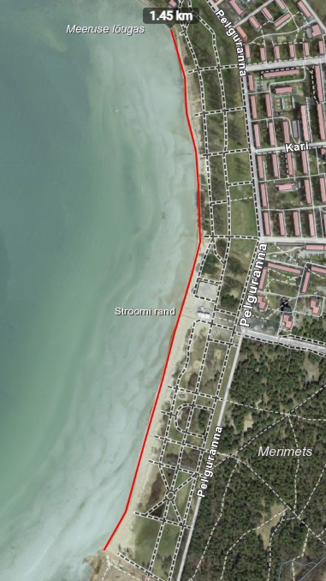

Joonis 2, Pikakari supluskoha asendiplaan

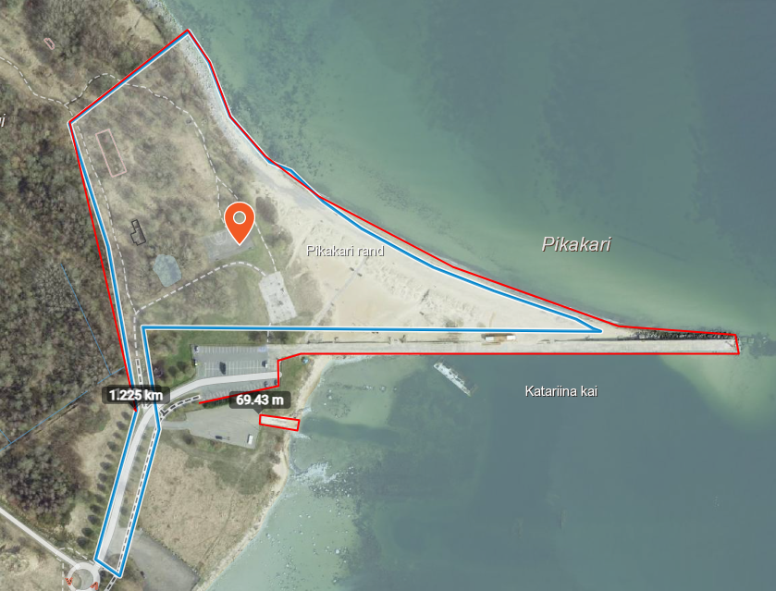

Joonis 3, Pikakari parklapiire ja silpikai kaldtee asukoha skeem-joonis

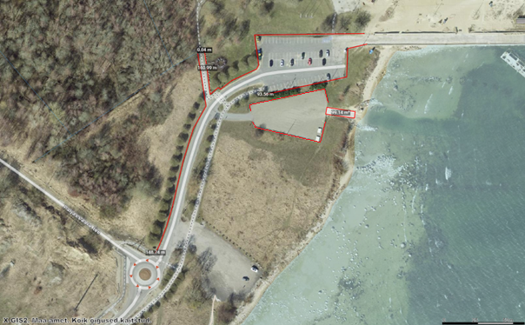

Joonis 4, Pikakari rannaparkla ja slipikaiparkla
